哪个行业更赚钱？不能完全相信薪资数据

在填报志愿、选择专业时，考生和家长们经常会看到像下图这样的“专业平均薪资数据”

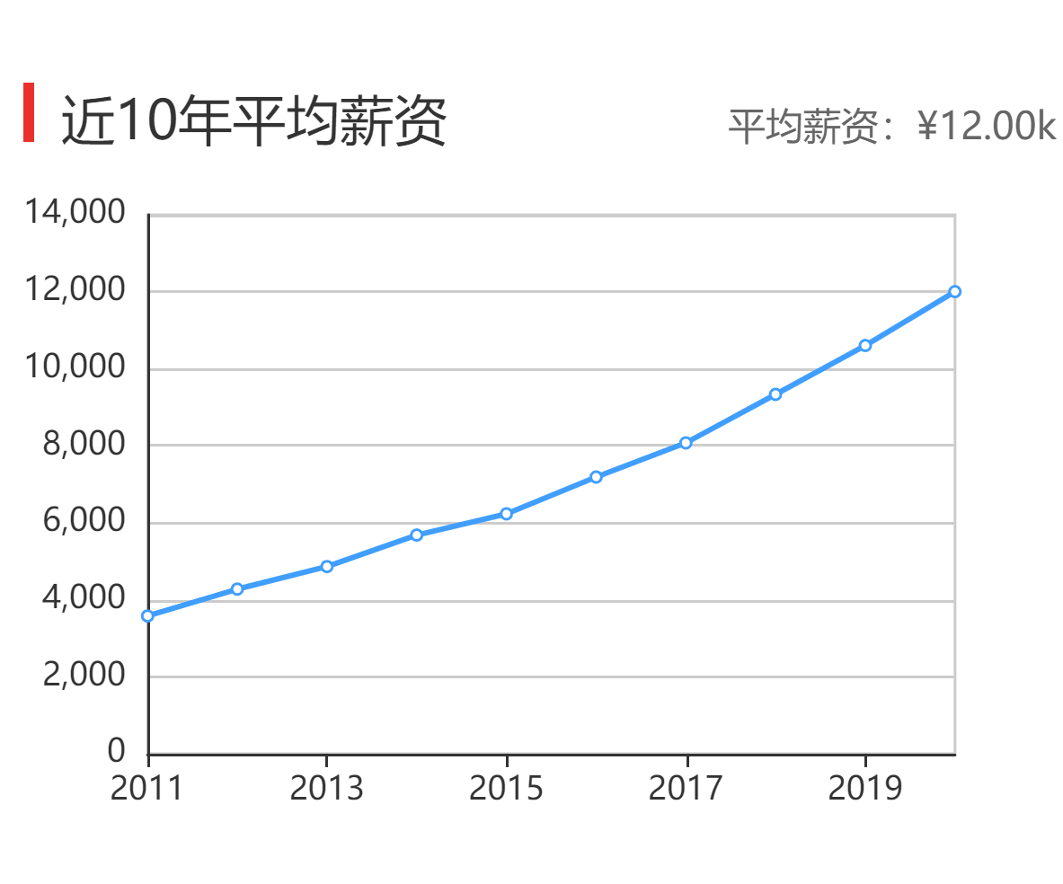

或者这种“各专业平均薪资对比”

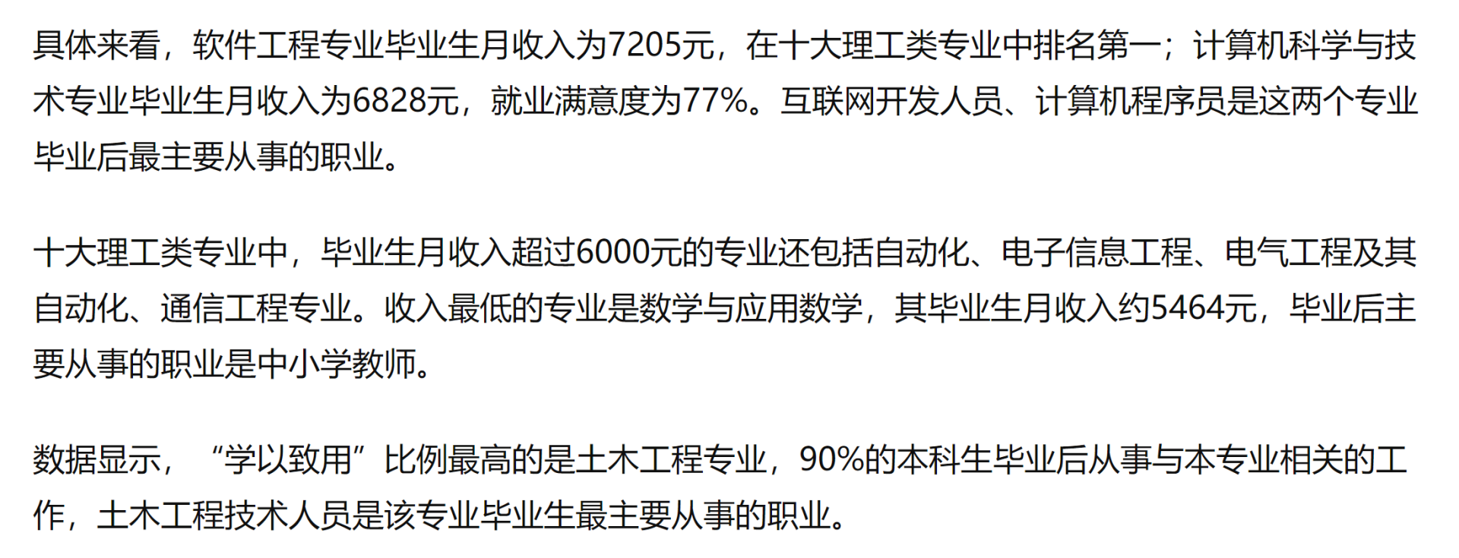

这种薪资统计数据出现在大量门户网站中，有时是平均数，有时是中位数、众数，但从未超过高中数学中的统计部分范畴。很多人会将这些数据作为选择专业时的一个重要参考，但我们在这里必须提醒的是，像这样的数据实际上对填报志愿是**完全没有参考价值**的。

实际上，影响毕业生薪资的原因相当多，包括择业选择（是否继续科研或进入体制），行业周期，学生个人在专业内部选择的细分方向，甚至是专业的隐藏福利等等。这些因素综合起来，使得诸多统计数据中的“专业/学校平均薪资”一项，变得毫无意义。

1.择业路径复杂，平均值意义不明

大部分学生和家长对专业毕业生薪资的印象可能是这样的

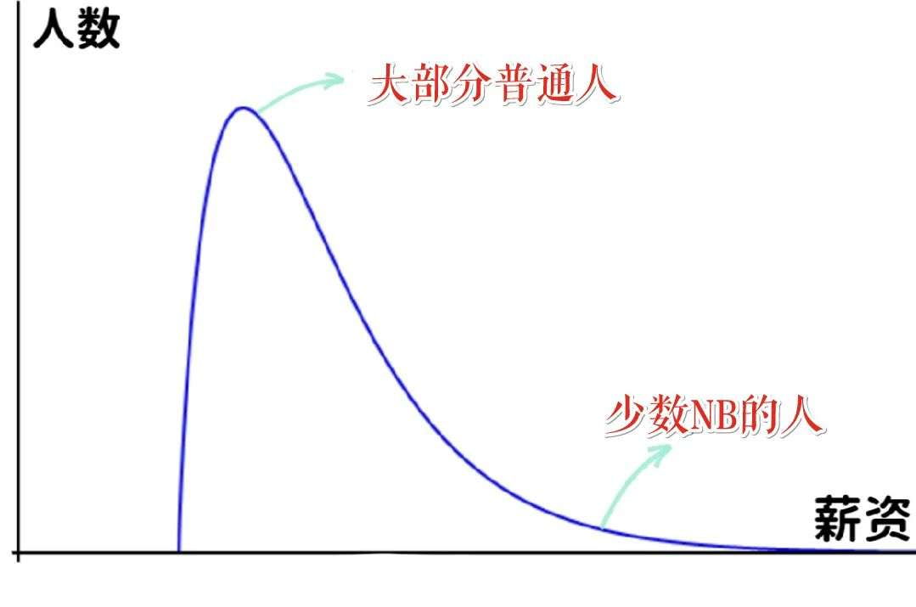

在这种分布之下，平均值、中位数、众数等简单的统计指标确实是有意义的：它们可以相对简单地描述大多数人的薪资状态。但很不幸的是，实际的就业情况并没有这么简单。

以笔者所在的清华大学作为例子，毕业生大体上有这么几种就业选项

1. **去往高校或科研院所，继续做学术、搞研究**

这是金钱待遇最差的出路。清华博后的参考年薪略高于20万，而对其它单位而言，整体上15-20w是正常的数字。但博后的待遇经常比各种没编制的“特聘xx研究员”高，后者待遇一年12，13w ，甚至10w以下都是正常的。

1. **进入体制内做公务员，或进入专业方向接近的国企领铁饭碗**

以笔者了解的一些央企待遇估计，中核待遇最好的所给清华博士年薪能有40，比较差的30或者二十几，九院基本上也是二十几，但是是在绵阳。这些单位的待遇整体上略高于学术道路上的选择，但一样谈不上多高。

1. **依托专业知识，去私企、外企领高薪**

清华工物有几家自己的上市企业，经常能给到硕士30左右，博士40左右，实验方向的博士毕业后去航天方向，五院能给到40左右，私企50左右；而如果转码成功，硕士也可以拿到40+，视代码水平和加班与否甚至可能有50，60，这一块硕博区别不大。

1. **创业项目、科技成果转化等另辟蹊径的就业方式**

涉及到很多很难展开讲的话题，在此不细谈，仅就收入而言，原则上上不封顶。

综合上面这些信息，如果把实际上的薪资分布画成类似的图，那么这张图会是下面这样的……

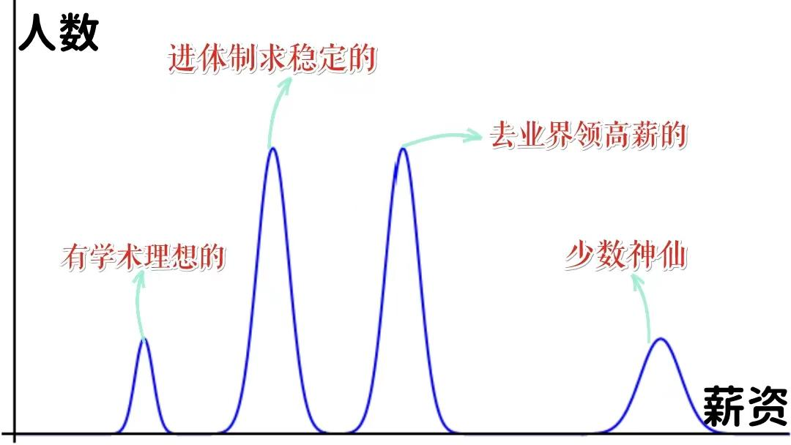

而更重要的是，除了创业成果转化这种小众例子之外，在学术、体制内、业界三条常见择业路径中，选择哪条路径是完全依赖于个人特质和意愿的。并不是说能力强就工资高，最聪明的人里很多去做了学术，拿到的钱还不如去私企的同学的三分之一，但这完全不妨碍希望拿高薪的人去私企里尽可能挣钱。

在这种情况下，平均值中位数之类的简单指标就完全没意义了。

2.决定薪资的因素过多

上面一段话中主要强调了择业路径的作用，但实际决定薪资的又何止择业路径一点。哪怕只考虑最基础的影响因素，也很容易覆盖掉不同专业平均薪资之间那20%的差距

2-1. 行业细分

哪怕在上一部分的择业路径中同样选择“进入业界”，专业背景接近的学生仍然有可能因为**工作内容**的不同而领到差别巨大的薪资

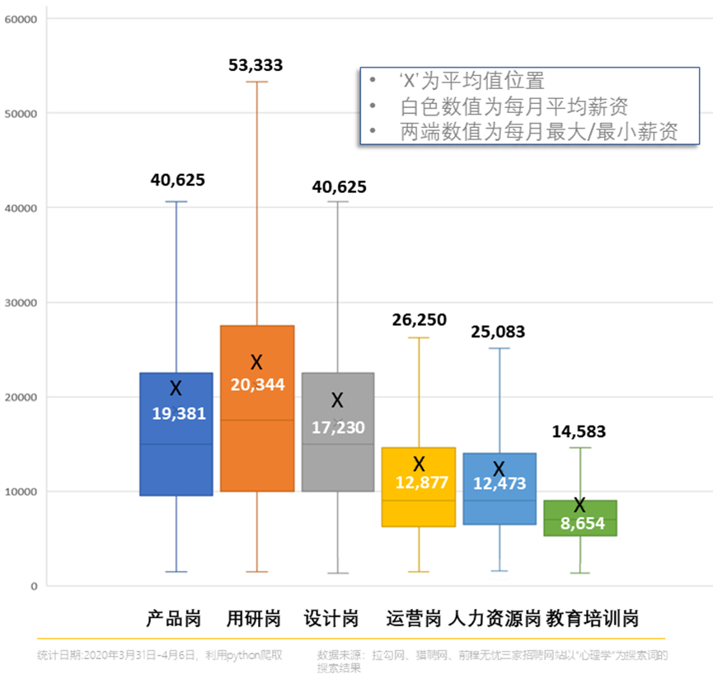

心理学专业内各岗位毕业生薪资分布（数据来源：北师心理学部统计）

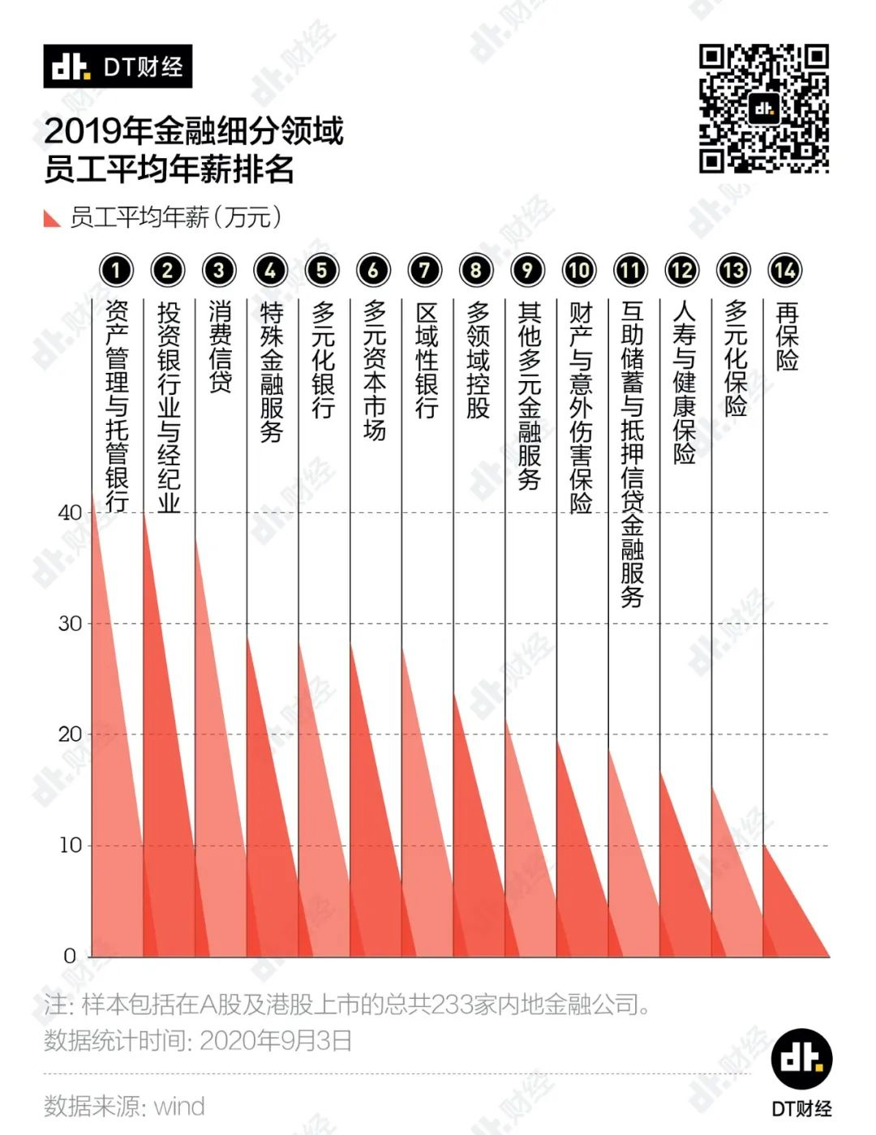

金融行业内各岗位平均薪资（数据来源：DT财经）

略做对比后很容易发现，**一个行业内，不同细分专业对应岗位的薪资差别，很可能大于这个专业和别的专业的薪资差别**。比如心理学的教培岗平均是8600元，上限是14500元。而用研岗平均是20300元，上限是53300元。这个差距已经大幅超过心理学和经济学的平均薪资差距了。

2-2. 城市因素

在相同行业内，不同城市对应的待遇也完全不同。而很多高校毕业生工作时的地域性非常强，其薪资受地域影响常常比受专业影响更大。

以英语专业毕业生的薪资数据为例，同样是翻译岗位，大城市（北京）给的薪资是8000-12000，河北小城市给的是6000，直接差出了50%。而如果看所谓的“平均薪资数据”的话，哪怕是最热门专业的平均薪资也很难比冷门专业高出50%。

2-3. 学历提升的难易程度

一个好的研究生学历可以在就业市场里带来相当大的竞争力，而在这里热门专业和冷门专业是平等的：热门专业考研往往竞争相当激烈，而冷门专业考研则容易得多。

将这一难度系数平均进去之后，自然会发现热门专业和冷门专业的性价比变得接近了。

2-4. 隐藏福利

部分专业受追捧，并不是因为明面上薪资高，而是因为拥有很多统计数据上无法体现的隐藏福利，比如工作稳定性，住房补贴政策，或是上升渠道。

临床医学专业就是一个典型的例子。

若只看薪资统计数据，临床医学的硕士毕业起步薪资在6-10万，工作三至五年后如果顺利晋升主治医师，根据医院的效益及所处地区的经济条件，收入可能会达到12-18万。横向对比下纸面收入远低于计算机的20-40万，看起来是个远不如计算机吃香的冷门专业。

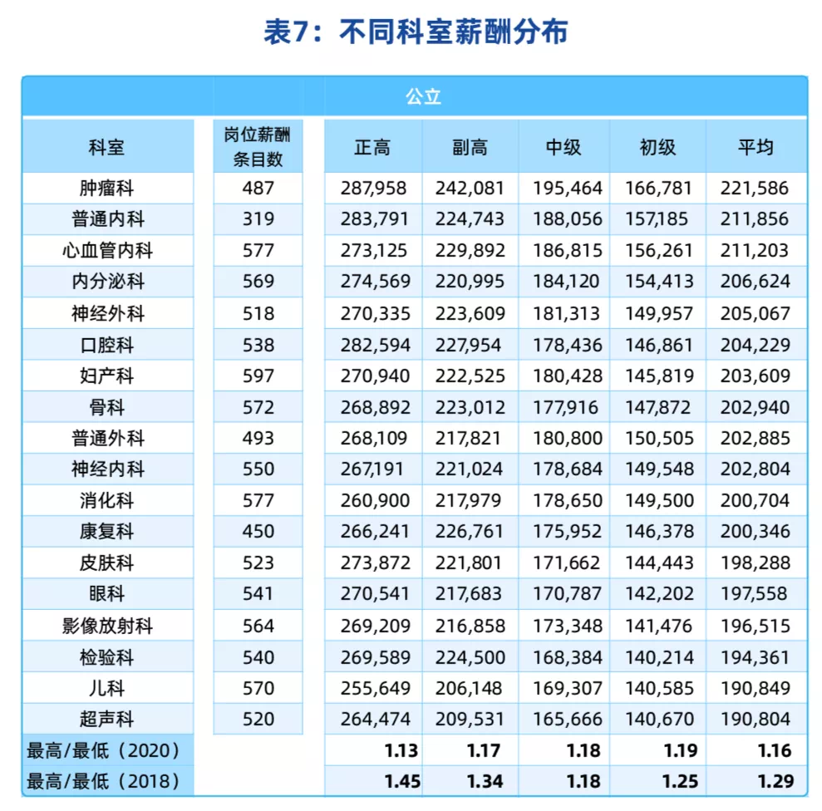

（数据来源：丁香医生）

但是公立医院工作稳定，无明显的中年危机，有住房人才补贴，这都是在统计数据上所无法体现出的优势。以某些省会城市三甲医院举例，厦门心血管病医院今年招聘的硕士年薪20万，但仅购房补贴就有70-80万。这些隐藏的优势使得临床医学成为了最有竞争力的专业之一。

更重要的是，医生是可以合法兼职的，你想想一个口腔科医生在一个诊所挣多少钱？

医生不仅没有中年危机，反而是越老越吃香，所谓“老中医”，从综合角度算下来，从概率上讲，大部分人比计算机要更划算。

2-5. 实际上决定薪资的因素

具体的薪资预期来自于 学生个人能力+家庭背景+专业+岗位类型+最终学历+就业地域 等多方面因素的影响。这里面专业只能占据很小的一部分，归根结底，高考志愿选择是一次综合性的、复杂的人生规划，仅考虑专业一个变量的薪资数据统计，很难说会有多少参考价值。

3. 行业有周期，冷与热在不断变化

3-1. 专业与行业的周期

任何行业的发展前景都会受到科技发展，国内政策，国际局势等多方面因素影响，而且其影响往往是非常复杂，难预测的。

教培行业曾经风光无限。从2016-2018的投融资数据就能明显看到高速增长。在当时来看，教育行业一定是“未来十年最有前景的行业之一”。结果资本运作太过分引得政府去年出台严厉的监管政策，一纸文件直接让整个教培行业百万人失业，龙头公司新东方和好未来市值蒸发90%以上。



双减后教培市场中的惨状

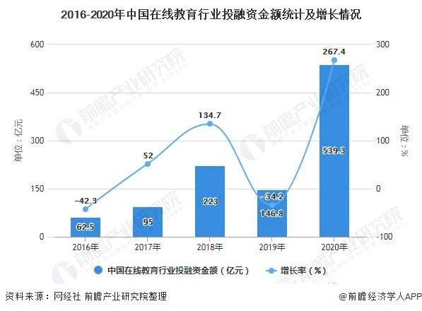

2021年前的在线教育狂潮

若把目光再放长远一点，十年、二十年之前，“进体制、拿铁饭碗”虽然同样是一个值得考虑的选项，却远不像今天这样热门。在2010年左右，私企、外企、科研院所是头部高校毕业生最主要的去向，就连选调去地方从政的热度也只是尚可，如今被津津乐道的公务员、教师等体制内的铁饭碗则因为升迁机会和行业环境等，成为了一个名校生普遍不屑于考虑的选择。

土木、建筑类专业从分数线最高的专业沦落到提前批、调剂专业只用了不到十年；生命科学从宣传中的“21世纪科学”变为如今的四大天坑之首，也只用了五六年。而高考生从本科入学到毕业后就业需要四年，若再读个硕士，就需要六到七年。**这么长的一段时间，已经足够一个专业、一个行业发生翻天覆地的变化。报考时的热门专业能热上多久，从来都是个未知数。**

3-2. 既然都看周期，不如把报志愿类比成炒股

更进一步，我们甚至可以把报志愿当成炒股。高考后报志愿相当于买了一份四年后兑现的期货，决定考生本人能从专业选择中获得什么的，是四年后的行业情况（股价），而不是报考时的行业情况（股价）。

**这就产生了一个非常尴尬的问题：若真有“专家”可以告诉你某某专业、行业未来几年内的发展趋势，那他为何不自己去炒股，去做风投、成亿万富翁，反而还在这里教考生如何报志愿呢？**

哪怕我们把目光放到专业炒股的顶尖专家与机构身上，考虑私募基金这个无数清北或者国外顶级博士挤破头也要进的行业，也会发现一个简单的常识：能多年稳定年复合盈利20%的基金就很厉害了，30%的在业内就是神话。

而如果一个人真的能从无数冷门、热门专业里明确指出哪些专业在今后十年内有前景？这人去炒股的话100%会成为股神，碾压一众头部基金和它们那些由顶尖学校水平最高的硕士、博士组成的分析团队，何苦还在这里给人报志愿。

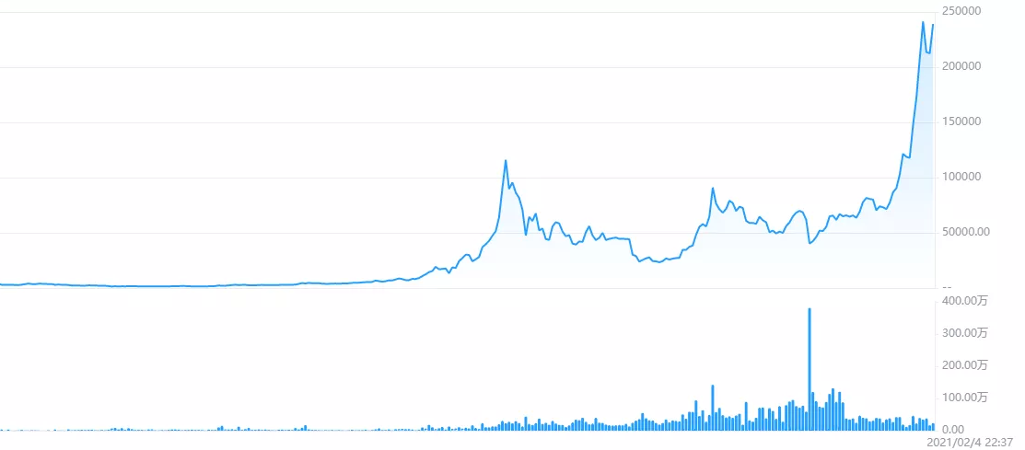

图：数字货币里的龙头比特币的十年价格走势。

在2017年1月，也就是五年半以前，比特币的价格是1000美元，当时几乎达到历史高点，而后18年比特币价格高点超过10000美元，随后回落近70%，如今又攀上三万美元高峰。

各专业的冷/热门变化通常不会像比特币这样惊险刺激，但基本逻辑上却没有太多区别。

3-3. 盲目报热门追高风险很大

在炒股的类比下，有些原本很难讲清楚的道理会一下子变得非常明显。就像决定股价的并不是公司的实际盈利，而是市场对其未来前景的预期；专业录取分数线也一样不反映专业实际的就业前景，而是在随着考生与家长们的预期波动，可以被市场情绪盲目炒高，也可能因恐慌被压低、进而走入反弹区间。

说到底，志愿选择无非是用手中有限的分数来让投资效益最大化。就业前景也好、高校地域也好，在分数线上都是有明确估价的。到最后体现在学生面前的问题并不是简单的“哪些专业值得学”或“哪些专业不值得学”，而是一个专业的分数线是否已经因为市场情绪而高于/低于其实际价值。而无论是盲目“追高”还是盲目“抄底”，都是股市里韭菜才会做的选择，在报志愿时也一样毫无可取之处。

4.结语

对大部分考生与家长来说，高考报志愿都是一次不得不在信息极度缺乏时做出的重要决策。在这样的背景之下，一些相对权威的统计数据自然就成了很多考生、家长眼中的“救命稻草”。

但学校、地域、专业的选择是个相当复杂的问题，每个行业、每所学校内部都有其独特的逻辑，远非几个平均数据所能概括。从平均数据入手了解一个专业会贻笑大方，而如果从平均数据入手对比不同的专业、行业，则无异于闭门造车，不仅很难得出什么有参考意义的结果，还有可能导致在高考志愿这一重要的决策中做出难以挽回的错误选择。

和炒股一样，填报志愿时并不存在什么捷径，也没有什么保人稳赚不亏的法门。统计数据也好、专家讲座也罢，所能提供的终究只是一个关于现状的侧面，盲目采信无异于自投火坑，只有在充分掌握信息后，结合自身兴趣、家庭背景等做出深思熟虑的选择，才能在面对充满不确定性的未来时，不会后悔过去的自己没能在高考后选志愿时多下些功夫，了解真相。